# Quản lý sản phẩm

## `1. Thêm sản phẩm

1. **Description**

Shop muốn đăng bán sản phẩm, chức năng “Thêm sản phẩm” sẽ cho phép người bán đăng tải thông tin sản phẩm của mình lên sàn thương mại điện tử shopee

1. **Pre-Conditions**

Người dùng đã đăng nhập

Tài khoản đã đăng ký mở shop

Shop đang không ở trạng thái bị cấm hoặc khóa

1. **Trigger**

Người dùng nhấn vào “Thêm sản phẩm” của menu “Quản lý sản phẩm”

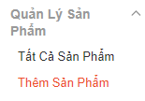

1. **Post-Conditions**

Sản phẩm được lưu vào hệ thống cơ sở dữ liệu

Sản phẩm được đăng tải lên sàn thương mại điện tử và cho phép bán

1. **Flow**

Người dùng nhấn vào “Thêm sản phẩm” của menu “Quản lý sản phẩm”, hệ thống sẽ điều hướng tới trang thêm sản phẩm. Bao gồm các tab Thông tin cơ bản, Thông tin bán hàng, Vận chuyển, Thông tin khác.

### 1.1 Thêm thông tin cơ bản:

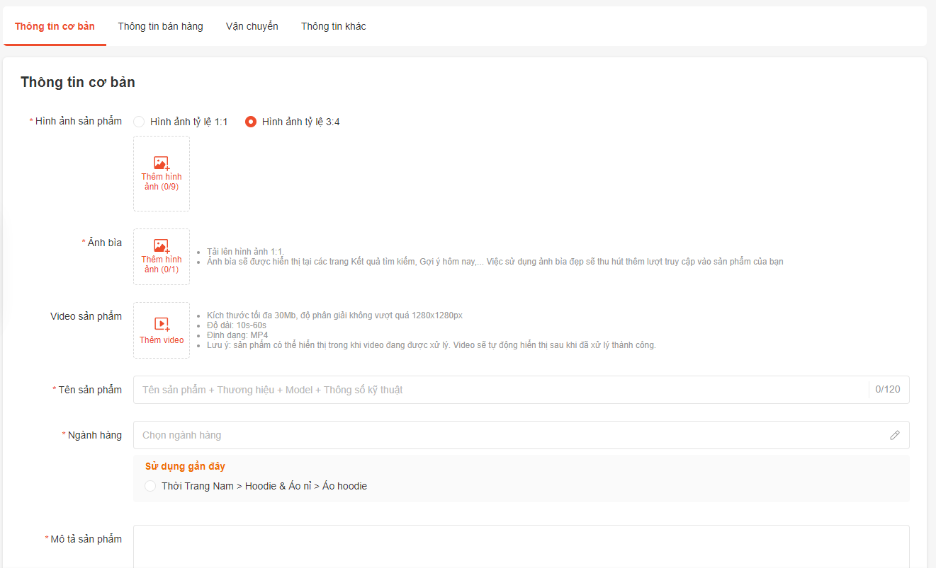

Theo mặc định các input field sẽ đều để trống ngoại trừ “Hình ảnh sản phẩm” sẽ được chọn option “Hình ảnh tỉ lệ 1:1” theo mặc định

Mô tả các input field:

* Hình ảnh sản phẩm: radio button, chỉ được chọn 1 trong 2 option là “Hình ảnh tỉ lệ 1:1” hoặc “Hình ảnh tỉ lệ 3:4”. Bên dưới sẽ là input field cho người dùng tải lên tệp hình ảnh với tối đa là 9. Hình ảnh chỉ hỗ trợ định dạng jpeg, png, jpg.
* Ảnh bìa: file image input, không cho phép người dùng tự tải lên ảnh, mặc định sẽ là ảnh đầu tiên từ danh sách “Hình ảnh sản phẩm”
* Video sản phẩm: file video input, kích thước tối đa là 30MB, độ phân giải không được vượt quá 1280x1280px, độ dài 10s-60s, định dạng MP4.
* Tên sản phẩm: ít nhất 10 ký tự
* Ngành hàng: select input, chỉ được chọn các option được cung cấp từ hệ thống
* Mô tả sản phẩm: text area input, ít nhất 100 ký tự

Rule set:

* Bắt buộc:
  + Hình ảnh sản phẩm
  + Ảnh bìa
  + Tên sản phẩm
  + Ngành hàng
  + Mô tả sản phẩm

Sau khi thêm hình ảnh sản phẩm, ảnh bìa sẽ tự động chọn ảnh đầu tiên trong danh sách

Ngành hàng sẽ được chọn theo tag, ứng với mỗi tag sẽ có các tag nhỏ hơn

Người dùng sẽ cuộn xuống để thêm thông tin chi tiết, tab sẽ tự động chuyển sang “Thông tin chi tiết”

### 1.2 Thêm thông tin chi tiết:

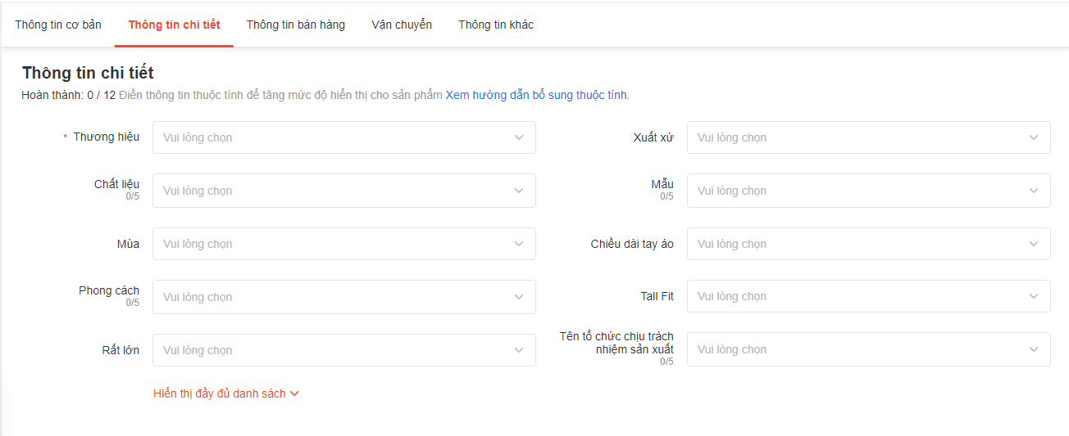

Các input field đều được để trống theo mặc định.

Mô tả các input field:

* Thương hiệu: select input field, người dùng chỉ được chọn 1 trong các thương hiệu được cung cấp
* Chất liệu: multi select input field, người dùng được phép chọn tối đa 5 loại chất liệu được cung cấp
* Mùa: select input field, chọn một trong 4 mùa (xuân, hạ, thu, đông)
* Phong cách: multi select input field, được phép chọn tối đa 5 loại phong cách khác nhau
* Rất lớn: select input field, chọn 1 trong 2 option là "Có" hoặc "Không"
* Xuất xứ: select input field, chọn 1 trong các option được cung cấp
* Mẫu: multi select input field, chọn tối đa 5 các option
* Chiều dài tay áo: select input field, chọn 1 trong các option
* Tall Fit: select input field, chọn 1 trong các option
* Tên tổ chức chịu trách nhiệm sản xuất: multi select input field, chọn tối đa 5 option

Rule set:

* Bắt buộc: Thương hiệu

Người dùng có thể thêm thương hiệu mới bằng cách chọn thêm thương hiệu sau khi click vào input field “Thương hiệu” và hoàn thành form hệ thống đưa ra

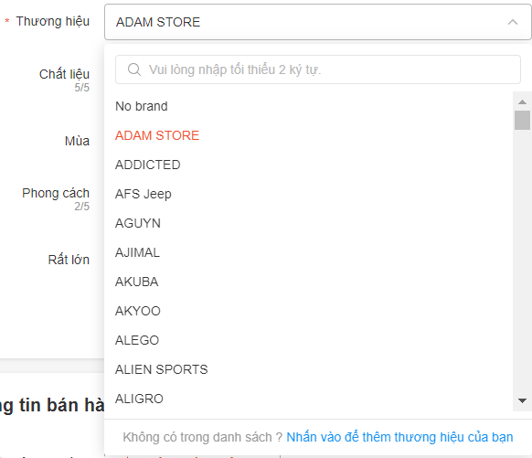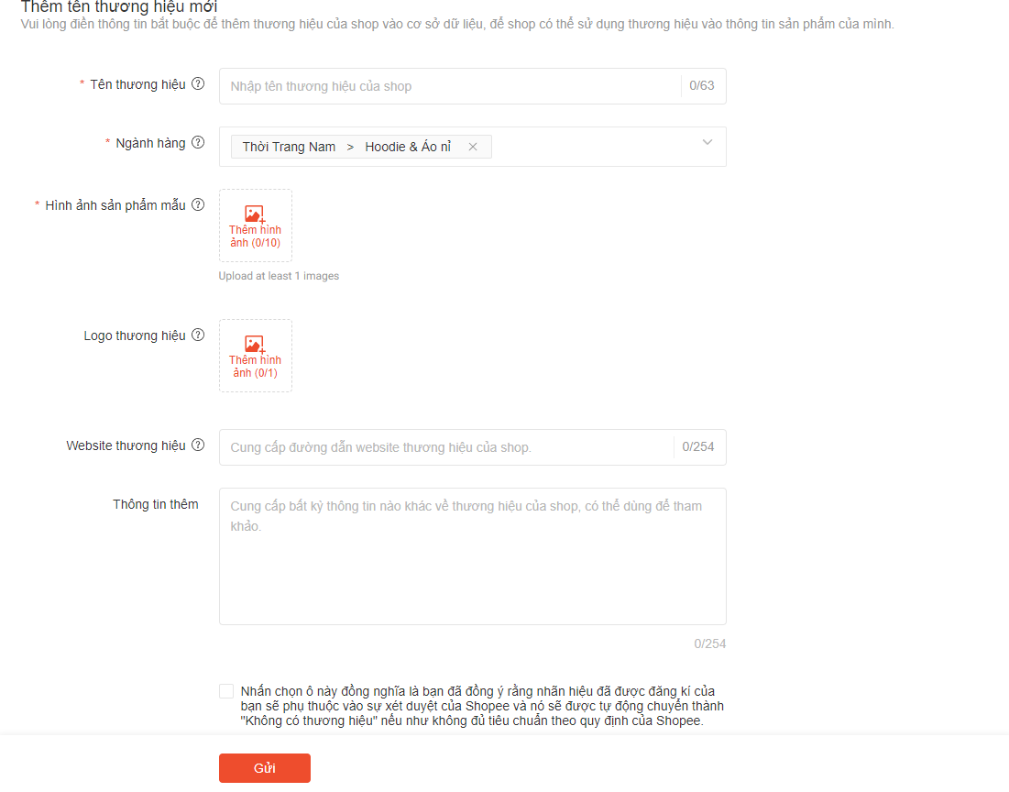

Người dùng sẽ cuộn xuống để thêm thông tin bán hàng, tab sẽ tự động chuyển sang “Thông tin bán hàng”

### 1.3 Thêm thông tin bán hàng

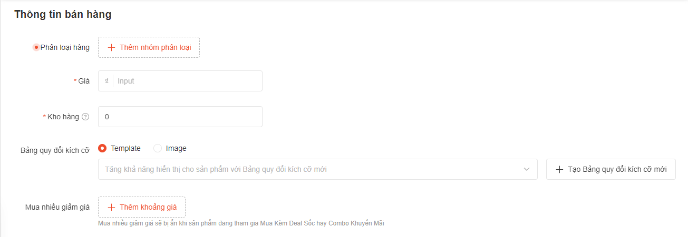

Mặc định các input field sẽ là rỗng, ngoại trừ “Bảng quy đổi kích cỡ” sẽ chọn option “Template”

Mặc định giá và kho hàng sẽ không được phép điền thông tin cho đến khi người dùng chọn Phân loại hàng

Người dùng chọn 1 trong 3 option màu sắc, size, giới tính của Phân loại hàng, với mỗi option sẽ có các form điền thông tin khác nhau

* Màu sắc:

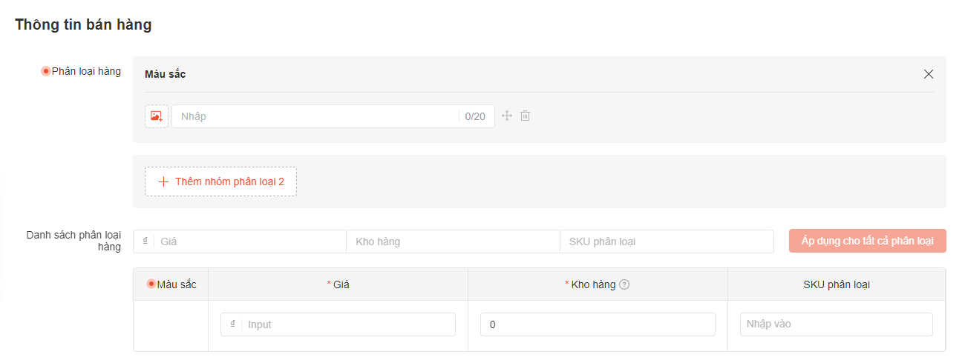

Với mỗi biến thể sẽ nhập gồm hình ảnh, tên (tối đa 20 ký tự), giá tiền (giá trị số, đơn vị VND), kho hàng (giá trị số) và SKU phân loại (loại mã duy nhất dùng để định danh sản phẩm)

Người dùng có thể chọn áp dụng đồng bộ cho tất cả phân loại

* Size:

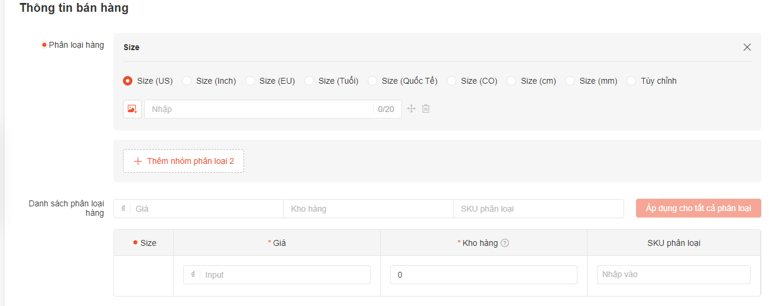

* Giới tính:

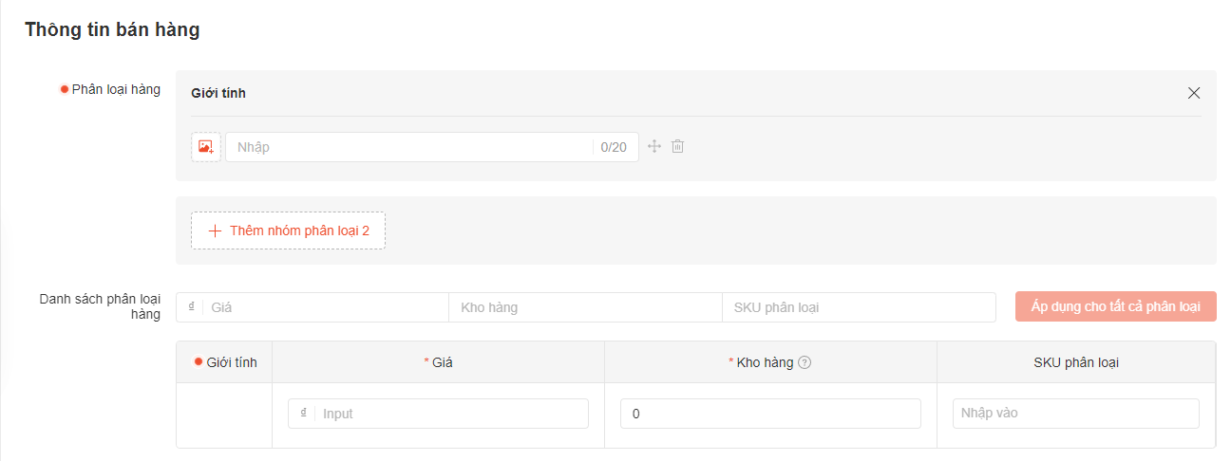

Người dùng sẽ cuộn xuống để thêm thông tin vận chuyển, tab sẽ tự động chuyển sang “Thông tin vận chuyển”

### 1.4 Thêm thông tin vận chuyển

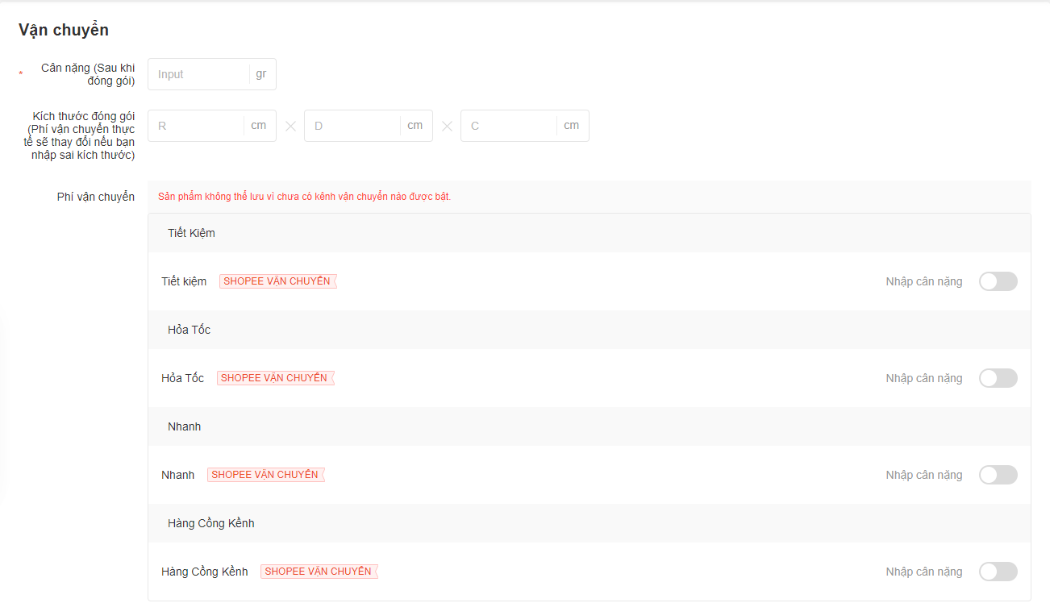

Mô tả input field:

* Cân nặng: number input, đơn vị là gr
* Kích thước đóng gói: number input, đơn vị là cm

Người dùng nhập cân nặng, kích thước đóng gói (chiều rộng, cao, dài) sau đó hệ thống sẽ tự tính toán chi phí vận chuyển tương ứng với từng loại

Người dùng sẽ chọn các loại vận chuyển mình muốn

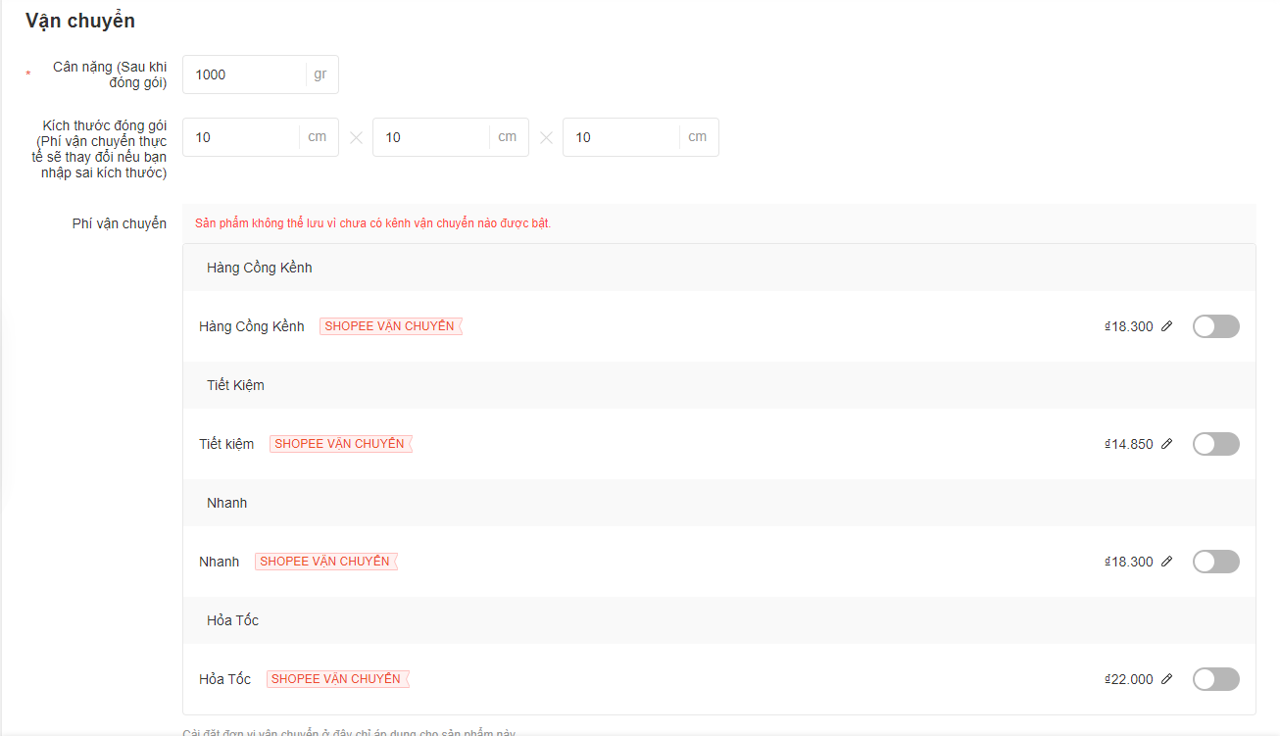

### 1.5 Thêm thông tin khác

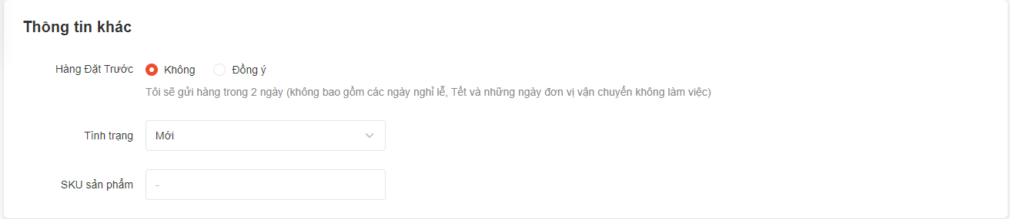

Người dùng tùy chọn thông tin khác như hàng đặt trước hay chờ đợi, tình trạng hàng (mới, đã sử dụng), mã sku sản phẩm

### 1.6 Xác nhận

Sau khi hoàn tất các thông tin bắt buộc cần thiết, người dùng có thể chọn 1 trong 2 option là “Lưu và ẩn”, hoặc “Lưu và hiển thị”.

* Lưu và ẩn: sản phẩm sẽ được đăng lên shop nhưng chưa được bán ra và chỉ có shop mới nhìn thấy được
* Lưu và hiển thị: sản phẩm sẽ được đăng lên shop và người mua có thể mua hàng

Sau khi lưu thành công, hệ thống sẽ điều hướng tới danh sách sản phẩm

## 2. Quản lý sản phẩm

1. **Description**

Shop muốn quản lý, xem danh sách sản phẩm. Chức năng “Quản llý sản phẩm” sẽ cho phép người bán quản lý sản phẩm của mình

1. **Pre-Conditions**

Người dùng đã đăng nhập

Tài khoản đã đăng ký mở shop

Shop đã đăng sản phẩm

1. **Trigger**

Người dùng nhấn vào “Tất cả sản phẩm” của menu “Quản lý sản phẩm”

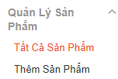

1. **Post-Conditions**

Sản phẩm được cập nhật thông tin và lưu trữ

1. **Flow**

Người dùng nhấn vào “Tất cả sản phẩm” của menu “Quản lý sản phẩm”, hệ thống sẽ hiển thị table quản lý sản phẩm với các tab Tất cả, Đang hoạt động, Vi phạm, Chờ duyệt bởi Shopee, Chưa được đăng

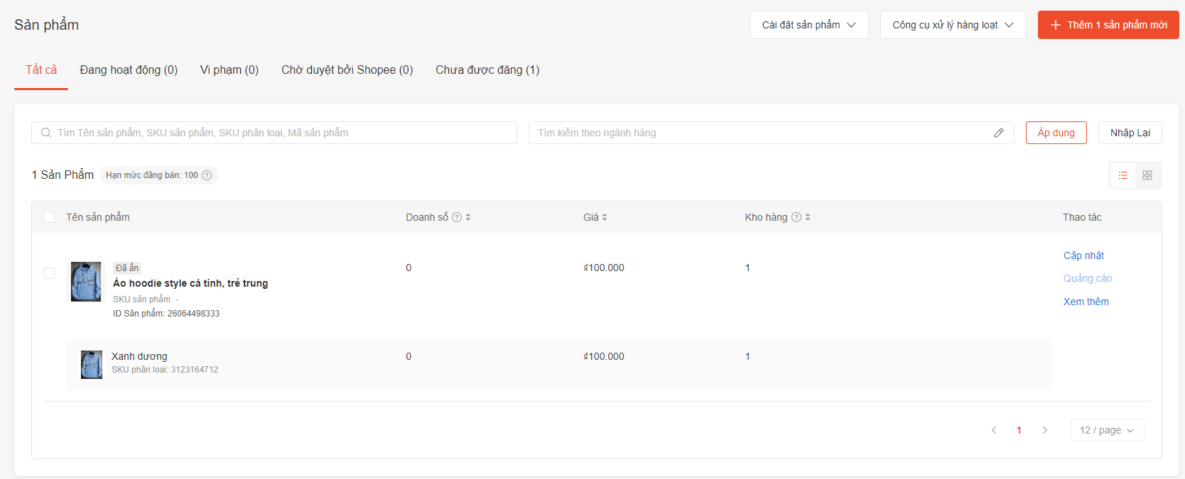

### 2.1. Xem danh sách sản phẩm

Bao gồm các tab Tất cả, Đăng hoạt động, Vi phạm, Chờ duyệt bởi Shopee, Chưa được đăng

* Tất cả: hiển thị tất cả sản phẩm của shop, 12 sản phẩm mỗi trang
* Đang hoạt động: hiển thị các sản phẩm đang được bán trên shop
* Vi phạm: hiển thị các sản phẩm bị vi phạm nguyên tắc trên sàn thương mại
* Chờ duyệt bởi Shopee: hiển thị các sản phẩm đang trong trạng thái chờ duyệt
* Chưa được đăng: hiển thị các sản phẩm có trên shop nhưng chưa công khai

### 2.2 Cập nhật sản phẩm

Người dùng chọn cập nhật, hệ thống sẽ điều hướng sang trang Thêm sản phẩm với toàn bộ thông tin sản phẩm được điền sẵn

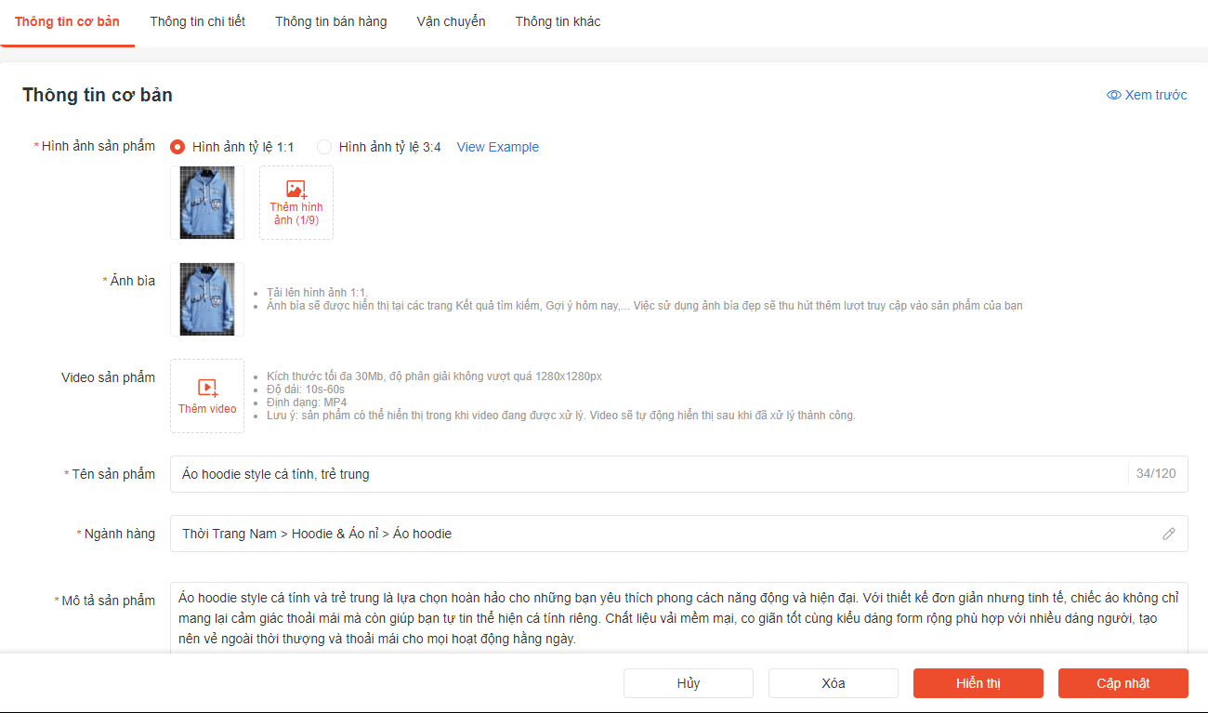

Sau khi cập nhật xong, hệ thống sẽ cập thông tin sản phẩm và hiển thị lên shop

### 2.3 Xóa sản phẩm

Người dùng chọn xóa, hệ thống sẽ hiển thị dialog xác nhận người dùng có muốn xóa hay không

Nếu chọn có, sản phẩm sẽ được xóa khỏi hệ thống

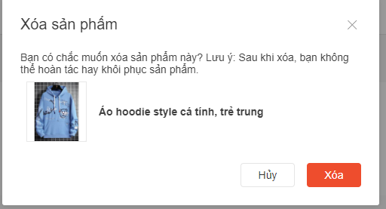

Sau khi xóa, sản phẩm sẽ bị biến mất vĩnh viễn khỏi shop